- Руденко В.Н. Действие окислителей на красящие вещества свеклосахарного производства // Известия вузов. Пищевая технология. –2001. -№ 1. –С.18-20.

664.1.039
Действие окислителей на красящие вещества
свеклосахарного производства

В.Н.Руденко
Украинский Государственный университет пищевых технологий, Киев

Известно [1], что действие окислителей вызывает разрыв двойных связей структурных фрагментов промежуточных соединений и приводит к уменьшению цветности конечных полимерных продуктов. Тогда вполне возможно, что окислитель способен взаимодействовать с двойными связями уже сформировавшихся хромофоров красящих веществ. Для подтверждения такого предположения исследовалось действие различных окислителей на красящие вещества мелассы.
Раствор мелассы после фильтрования (СВ 8,0%) делили на шесть проб. Первые три пробы выдерживали 0,5 час. при комнатной температуре: одну (1) оставляли как фон для сравнения, ко второй (2) прибавляли KMnO₄ (2% раствор), к третьей (3) – 3% раствор брома (HBrO). Остальные пробы нагревали (1 час) на кипящей водяной бане: четвертую (4) оставляли без изменений, как контрольную; во время нагревания к пятой (5) прибавляли хлорную известь СaOCl₂ (0,02% к массе мелассы) и к последней (6) – смесь (СaOCl₂ + воздух). Действие окислителей сравнивали по поглощению в видимой области при λ 460 нм (табл.1).

Таблица 1
Влияние окислителей на поглощение в видимой области
растворов мелассы

Показатели | Необра-ботанная меласса | Меласса, обработанная окислителями |  |  |  | Условия экспери-мента
Показатели | Необра-ботанная меласса | KMnO₄ | HBrO | CaOCl₂ | CaOCl₂ +  воздух | Условия экспери-мента
O.D. λ 460 нм | 0,31 | 0,26 | 0,26 |  |  | 20°С,  0,5 час.
O.D. λ 460 нм | 0,43 |  |  | 0,39 | 0,28 | 95°С,  1 час.

Экспериментальные данные дают следующую информацию:
- поскольку во время нагревания раствора мелассы, необработанного окислителями, его цветность увеличивается, значит, в мелассе сохраняется потенциальная возможность последующих превращений как промежуточных соединений, так и, возможно, красящих веществ;
- окислители действительно взаимодействуют с красящими веществами мелассы, о чем свидетельствует снижение интенсивности поглощения в видимой области в растворах, обработанных окислителями.
Вероятнее всего, это взаимодействие может реализоваться в реакциях расщепления двойных связей хромофоров, что приводит к укорочению цепочек конъюгированных систем и снижению цветности.
Для того, чтобы оценить влияние окислителей на отдельные составляющие мелассы, необработанный раствор мелассы (проба 4) и обработанный смесью СaOCl₂ с воздухом (проба 6) были посажены на колонку (2 см∗55 см),, заполненную Sephadex G-50 и затем элюированы 0,5% раствором NaCl (скорость пропускания 1мл/мин.). Выход каждой фракции (5 мл) контролировался поглощением в УФ- (λ 260 нм) и видимой области (λ 460 нм).

На хроматограмме (рис.1) четко прослеживается снижение интенсивностей поглощения в УФ- и видимой областях всех трех выделенных фракций красящих веществ мелассы, обработанной смесью СaOCl₂ с воздухом. Это означает, что промежуточные низкомолекулярные соединения также претерпевают превращения под влиянием окислителя.

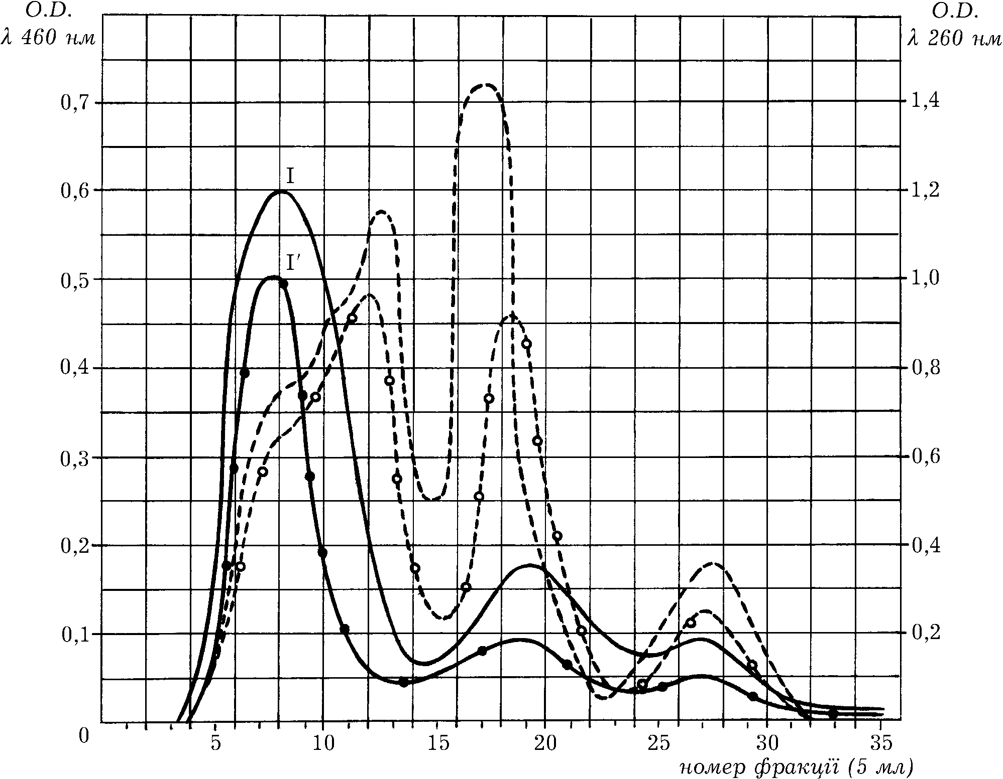

Рис.1 Хроматографическое разделение на Sephadex G-50 красящих веществ, выделенных из: необработанной мелассы: λ 460 нм ⎯⎯ ,
λ 260 нм ------- ; обработанной смесью (CaOCl₂ + воздух)
λ 460 нм ⎯•⎯, λ 260 нм ----о---- .

Сравнительный анализ КР-спектров высокомолекулярных фракций необработанной мелассы (фракция 1) и обработанной смесью СaOCl₂ с воздухом (фракция І') дает дополнительную информацию о влияние окислителя на структурные фрагменты высокомолекулярных компонентов мелассы (рис.2).

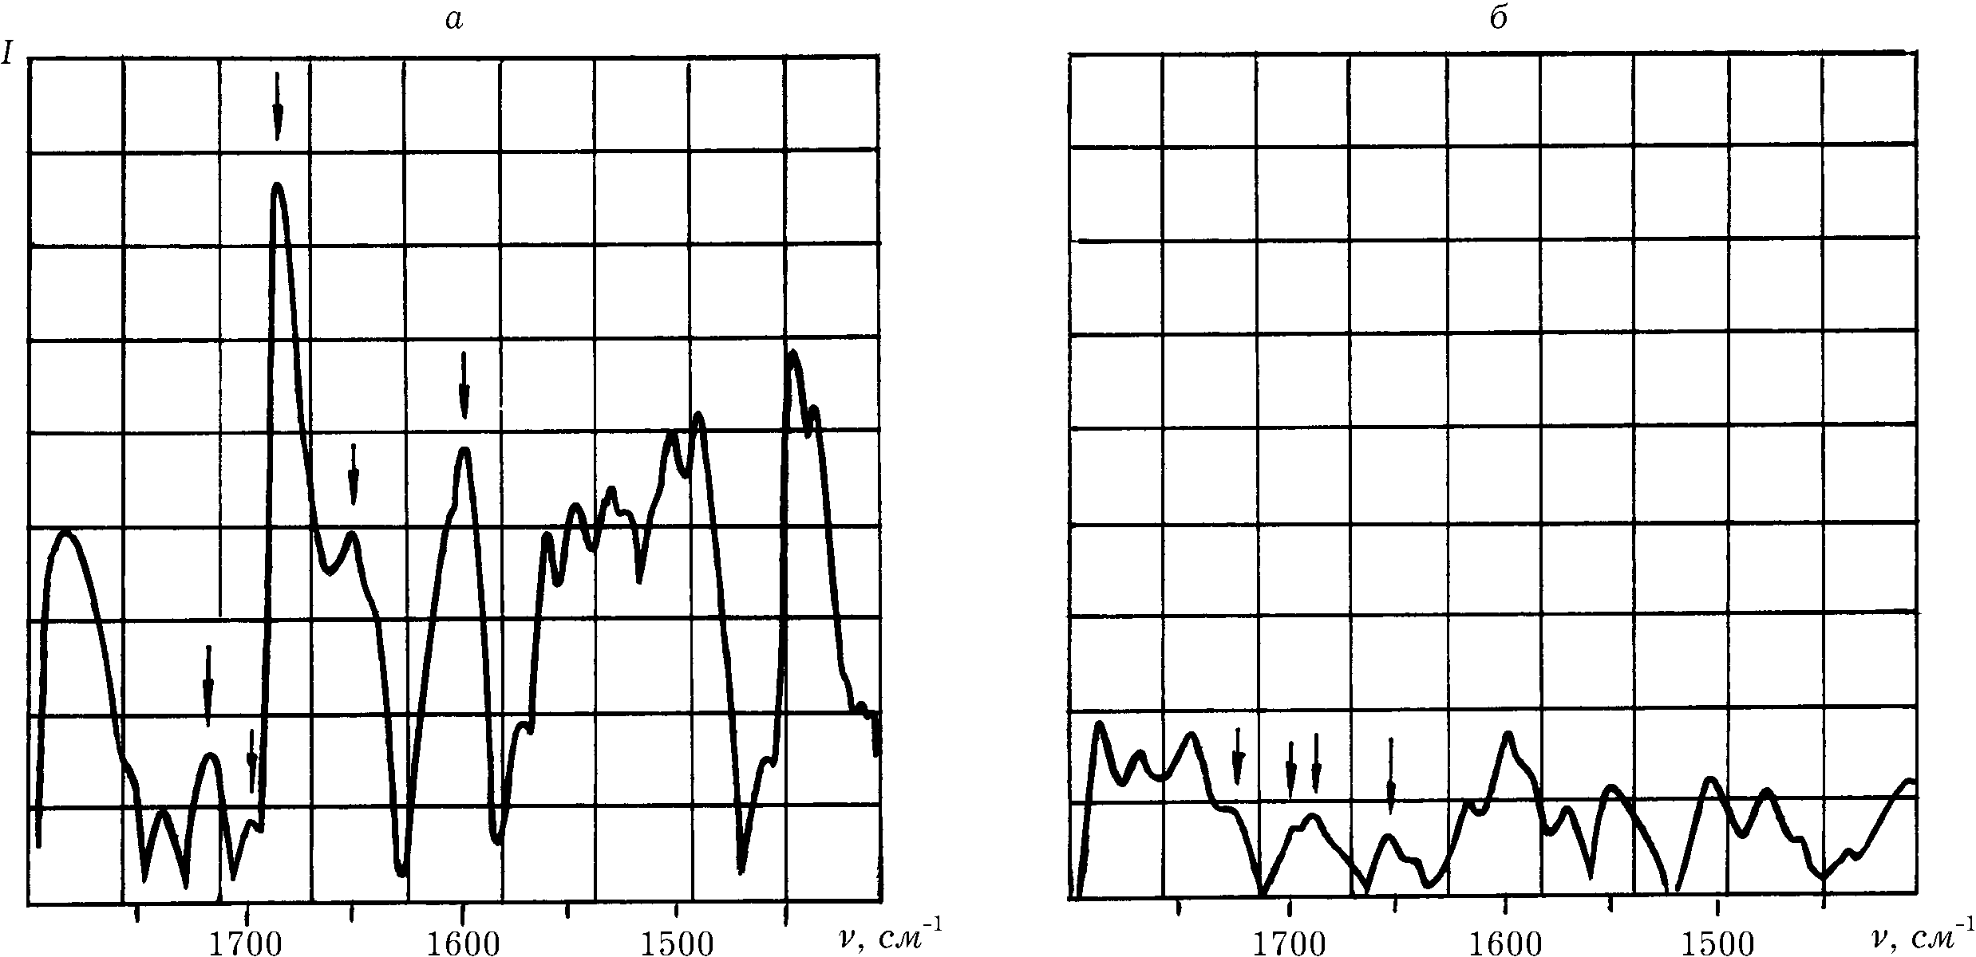

Рис. 2 КР-Спектры фракции І (а) красящих веществ
необработанной мелассы и фракции 1' (б) красящих веществ мелассы, обработанной смесью (CaOCl₂ + воздух).

В КР-спектре мелассы (рис.2-а) наблюдаются две слабые карбонильные полосы 1718 і 1700 см⁻¹, обусловленные, вероятно, наличием карбоксильных групп, соседних с двойной связью. Интенсивное поглощение в области 1680 см⁻¹ может быть подтверждением присутствия этиленовых связей, а полосы 1650 і 1600 см⁻¹ связаны с валентными колебаниями С=С связей диеновых структур.
После обработки мелассы окислительной смесью в значительной мере уменьшилась интенсивность полосы поглощения в области этиленовых связей (рис.2-б). Полоса карбонильного поглощения (1718 см⁻¹) сместилась в сторону больших частот (1726 см⁻¹) и ее интенсивность чуть уменьшилась, хотя поглощение около 1700 см⁻¹ осталось без изменений.
Такие изменения характеристического поглощения раствора мелассы, обработанной окислителями, допускают возможность взаимодействия окислителя, в первую очередь, со структурными фрагментами, содержащими двойные связи С=С. В результате действия окислителя происходит, вероятно, разрушение полимерных цепей и образуются продукты с меньшим количеством изолированных и конъюгированных двойных связей, что приводит к уменьшению цветности.
Чтобы сравнить влияние различных окислителей и исключить их действие на большое количество промежуточных соединений, содержащихся в мелассе, исследовалось действие окислителей на красящие вещества, выделенные из мелассы.
Раствор красящих веществ, выделенных из мелассы по классической методике [2], делили на 5 проб и выдерживали при комнатной температуре. В таких условиях первую (1) оставляли как контрольную, ко второй (2) добавляли 2% раствор KMnO₄, к третьей (3) – 3% раствор Br₂ в воде (HBrO), к четвертой (4) – 0,02% раствор CaOCl₂ и к последней – 0,02% раствор CaOCl₂ и продували воздух. Изменения в системах фиксировали по поглощению в УФ- и видимой области (λ 460 нм) через 0,5 час. и 24 час. (табл.2).

Таблица 2
Влияние окислителей на поглощение в видимой области
красящих веществ, выделенных из мелассы

Показатели | Красящие вещества | Растворы красящих веществ,  обработанные окислителями |  |  |  | Условия экспери-мента
Показатели | Красящие вещества | KMnO₄ | HBrO | CaOCl₂ | CaOCl₂ +  воздух | Условия экспери-мента
O.D. λ 460 нм | 0,54 | 0,30 | 0,26 | 0,23 | 0,12 | 20°С,  0,5 час.
O.D. λ 460 нм | 0,52 | 0,27 | 0,06 | 0,13 | 0,08 | 20°С,  24 час.

Как свидетельствуют экспериментальные данные, окислители взаимодействуют со сформировавшимися красящими веществами мелассы и самый сильный обесцвечивающий эффект среди исследуемых окислителей дает смесь хлорной извести с воздухом.
В УФ-спектрах растворов красящих веществ мелассы с окислителями наблюдается уменьшение интенсивности карбонильного поглощения и в большей мере в растворах, обработанных смесью CaOCl₂ с воздухом (рис.3) вероятно, в результате возможного окисления карбонильных групп.

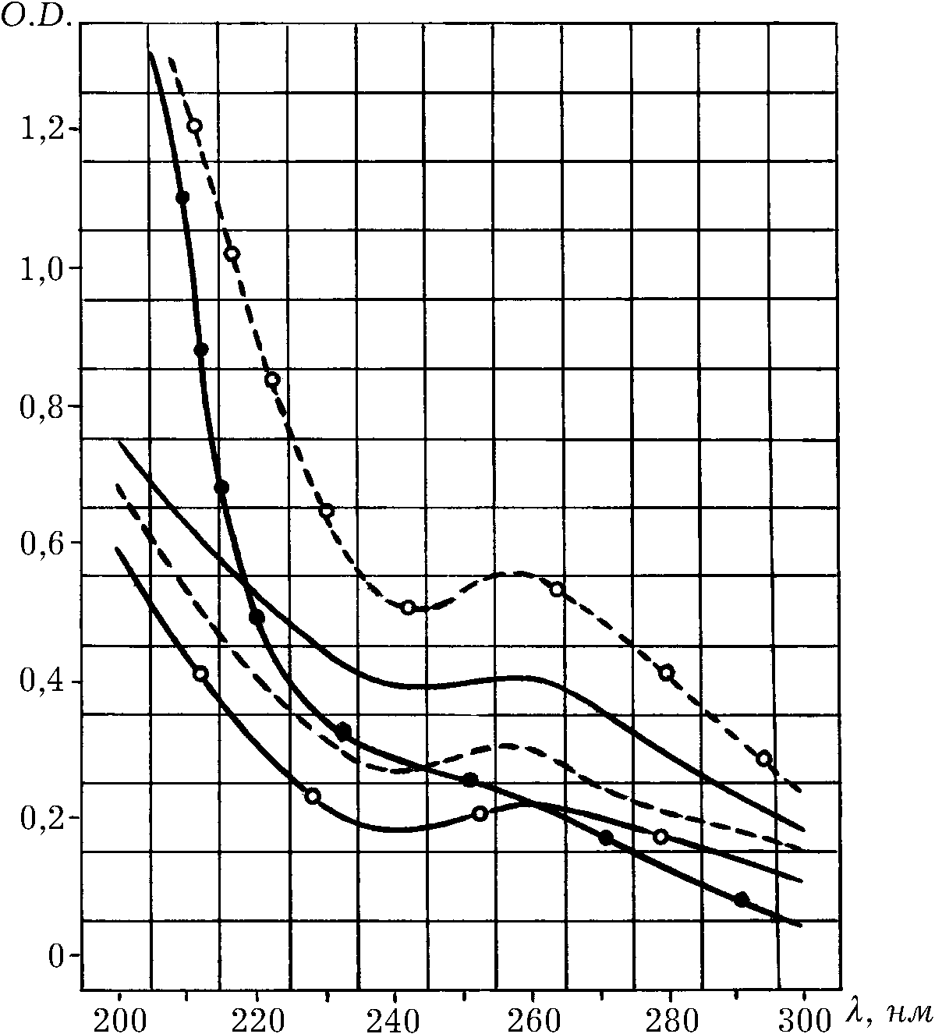

Рис. 3 УФ-Спектры поглощения красящих веществ, выделенных из мелассы ----о---- и обработанных окислителями: 2% KMnO₄ ⎯⎯ ;
0,02% CaOCl₂ ------ ; (CaOCl₂ + воздух) ⎯о⎯ ;
бромной водой HBrО ⎯•⎯.

Итак, результаты исследования доказывают, что окислители способны расщеплять двойные связи сформировавшихся хромофоров красящих веществ, что приводит к уменьшению цветности. К тому же сильный обесцвечивающий эффект показывает окислительная смесь хлорной извести с воздухом.

ЛИТЕРАТУРА

1. Руденко В.М. Дія кисню повітря як окисника в модельній системі D-глюкоза/гліцин. - Наукові праці УДУХТ. Київ, УДУХТ, 1999, № 5. с.81-83.

2. Cапронов А.Р., Колчева Р.А. Красящие вещества и их влияние на качество сахара. –М.: Пищевая промышленность, 1975. –347 c.

В работе изучено действие окислителей KMnO₄ (2% раствор), HBrO (3% раствор брома), хлорной извести СaOCl₂ (0,02% к массе мелассы) и смеси (СaOCl₂ + воздух) на красящие вещества мелассы. Спектроскопическими методами оценено действие окислителей на отдельные группы красящих веществ мелассы на основе гель-хроматографического разделения красящих веществ мелассы. Результаты исследования доказывают, что окислители способны расщеплять двойные связи сформировавшихся хромофоров красящих веществ, что приводит к уменьшению цветности. К тому же сильный обесцвечивающий эффект показывает окислительная смесь хлорной извести с воздухом.
Табл.2, ил.3, библ.2.
Украинский Государственный университет пищевых технологий

Effect of oxidizing agents on colour substances of beet-sugar production
V.N.Rudenko

